प्रहरी प्रधान कार्यालय
प्रेस विज्ञप्ती
केन्द्रीय अनुसन्धान व्यूरो, महाराजगन्ज
( पिलर-३ )
मिति : २०७४/०३/०४ गते

।।
(दण्डहिनता बिरुद्धको हाम्रो अभियान)
"CIB को प्रहरी हौं भन्दै बिभिन्न ब्यक्तिहरू अपहरण गरी फिरौति असुल गर्ने गिरोह पक्राउ"

घटना विवरण:-
बिभिन्न ब्यक्तिहरूलाई सुन्दर युवती मार्फत Honey Trap बनाई CIB को प्रहरी हौ भन्दै नियन्त्रणमा लिई अपहरण तथा शरिर बन्धक बनाई यातना तथा फिरौति लिने गिरोह सकृय रहेको सुचनाको आधारमा विगत लामो समय देखी अनुसन्धान पश्चात गिरोह मध्येका मिति २०७४/०३/०२ गते का.जि.का.म.न.पा-९ बत्तिस पुतलीबाट कुविन भन्ने कोल बहादुर थापा मगर तथा शरू के.सी भन्ने आसिका परियारलाई पक्राउ गरीएको र सोही मुद्धाका मुख्य प्रतिवादीहरू कामरेड कुमार, रोसन, कुमानन्द भन्ने कोमानन्द खड्का र नविन कुमार राई अपहरण तथा शरिर बन्धक मुद्धामा हाल पुर्पक्षको लागी नख्खु कारागारमा थुनामा रहेको निजहरू उपर यस ब्यूरोबाट आवश्यक अनुसन्धान भईरहेको।

अनुसन्धानबाट खुलेका कुराहरू:-
- यस गिरोहमा संलग्न व्यक्तिहरू बिभिन्न जघन्य अपराधमा सजाय भोगेका, फरार रहेका साथै सजाय भोगे पश्चात समेत पुन जघन्य अपराधिक कार्यमानै संलग्न रहेको पाईएको।
- यस गिरोह कारागारमा सजाय भोगिरहेकै अवस्थामा समेत अपराधिक कार्य योजना बनाउने गरेको।
- यस गिरोहले सुन्दर युवतीहरुको प्रयोग गरी बिभिन्न व्यक्तिहरूलाई Honey Trap मा पारी अपहरण तथा शरिर बन्धक बनाई यातना तथा कुटपिट गरी फिरौति लिने गरेको।
- यस गिरोहले CIB को प्रहरीको Dysp, Inspector, S.I., Head Constable समेत हौ भनी हतकडी लगाई पेस्तोल देखाई डर धम्की देखाउने गरेको।
- यस गिरोह मध्ये कोमानन्द खड्काले सम्पुर्ण कार्ययोजना तयार गर्ने र नविन, कोल बहादुर र आसिकालाई समेत कार्य गर्न लगाउने।
- कोमानन्द, नविन र कोल बहादुरहरूले क्रमश CIB को प्रहरीमा सई, प्रहरी हवल्दार आदीको भुमिका गर्ने गरेको।
- पिडित ब्यक्तिहरूलाई नियन्त्रणमा लिई एक स्थानबाट अर्को स्थानमा लैजादा पिडितले सो स्थान पहिचान नगरोस भनि कालो चस्माको भित्र कालो टेप लगाई बाहिर नदेख्ने गरी लगाई दिने गरेको।
- यस गिरोहरले एउटा घटनामा प्रयोग गर्ने गरेको मोवाईल, सिम अर्को घटनामा प्रयोग गर्ने नगरेको।
- निजहरूबाट धैरै मात्रामा मोवाईल फोनहरू, बिभिन्न सिमहरू, बिभिन्न ब्यक्तिहरूको नागरिकताको प्रतिलिपीहरू आदी वरामद भएको।
- निजहरूले आफ्नो नामको सिमकार्ड प्रयोग नगरी अन्य व्यक्तिहरूको नामको मोवाईल सिम कार्ड प्रयोग गर्ने गरेको।

अपराधिक पृष्ठभूमी:-

- कम्रेड कुमार, रोसन, कुमानन्द भन्ने कोमानन्द खड्का
  - मिति २०७३ सालमा अमेरिकन एम्बेसीको कर्मचारीलाई अपहरण गर्ने कार्यमा संलग्न
  - मिति २०७३ सालमा सिन्धुलीका निर्माण व्यवसायीको अपहरण गर्ने कार्यमा संलग्न
  - मिति २०७३ सालमा न्यूरोडको एक ब्यापारीको अपहरण गर्ने कार्यमा संलग्न
  - मिति २०७३ सालमा सि.पा.को कन्टेनर व्यवसायीको अपहरण गर्ने कार्यमा संलग्न
  - मिति २०५९।०२।२१ गते कर्तव्य ज्यान मुद्धामा १० बर्ष जेल सजाय काटेको

- नविन कुमार राई
  - मिति २०७३ सालमा अमेरिकन एम्बेसीको कर्मचारीलाई अपहरण गर्ने कार्यमा संलग्न
  - मिति २०७३ सालमा सिन्धुलीका निर्माण व्यवसायीको अपहरण गर्ने कार्यमा संलग्न
  - मिति २०७३ सालमा न्यूरोडको एक ब्यापारीको अपहरण गर्ने कार्यमा संलग्न
  - मिति २०७३ सालमा सि.पा.को कन्टेनर व्यवसायीको अपहरण गर्ने कार्यमा संलग्न

- कुविन भन्ने कोल बहादुर थापा मगर
  - मिति २०७३ सालमा अमेरिकन एम्बेसीको कर्मचारीलाई अपहरण गर्ने कार्यमा संलग्न
  - मिति २०७३ सालमा सिन्धुलीका निर्माण व्यवसायीको अपहरण गर्ने कार्यमा संलग्न
  - मिति २०७३ सालमा न्यूरोडको एक ब्यापारीको अपहरण गर्ने कार्यमा संलग्न
  - मिति २०७३ सालमा सि.पा.को कन्टेनर व्यवसायीको अपहरण गर्ने कार्यमा संलग्न

- शरू के.सी. भन्ने आसिका परियार
  - मिति २०७३ सालमा अमेरिकन एम्बेसीको कर्मचारीलाई अपहरण गर्ने कार्यमा संलग्न
  - मिति २०७३ सालमा सिन्धुलीका निर्माण व्यवसायीको अपहरण गर्ने कार्यमा संलग्न
  - मिति २०७३ सालमा न्यूरोडको एक ब्यापारीको अपहरण गर्ने कार्यमा संलग्न
  - मिति २०७३ सालमा सि.पा.को कन्टेनर व्यवसायीको अपहरण गर्ने कार्यमा संलग्न

- CIB को Dyspभन्ने फरार प्रतिवादी
  - मिति २०५९।०२।२१ गते कर्तव्य ज्यान मुद्धामा १० बर्ष जेल सजाय काटेको
  - मिति २०७३ सालमा अमेरिकन एम्बेसीको कर्मचारीलाई अपहरण गर्ने कार्यमा संलग्न
  - मिति २०७३ सालमा सिन्धुलीका निर्माण व्यवसायीको अपहरण गर्ने कार्यमा संलग्न
  - मिति २०७३ सालमा न्यूरोडको एक ब्यापारीको अपहरण गर्ने कार्यमा संलग्न
  - मिति २०७३ सालमा सि.पा.को कन्टेनर व्यवसायीको अपहरण गर्ने कार्यमा संलग्न

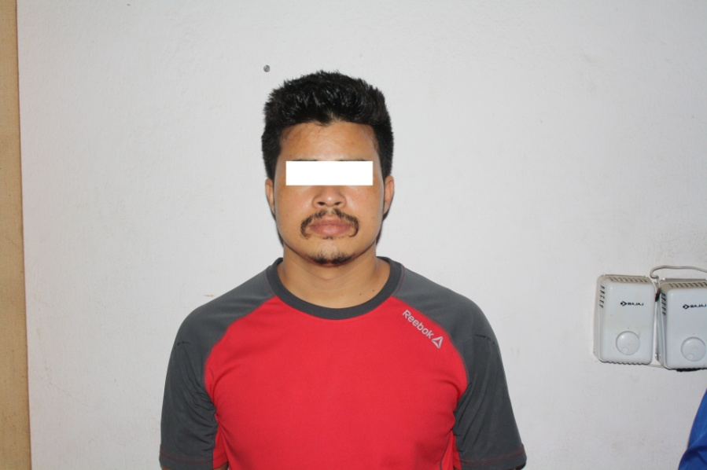
पक्राउ व्यक्तिको विवरण:-
- नाम थर:-काम्रेड कुमार,रोसन, कुमानन्द भन्ने कोमानन्द खड्का
उमेर:- ३१ बर्ष
स्थायी ठेगाना:- जिल्ला दाङ सैघा-०६ घर भई
हाल:- का.जि. शंखमुल बस्ने
पक्राउ मिति रस्थान:- २०७३/०९/२९ गते गौशाला बुद्ध स्तुपा म.न.प्र वृत महाराज गंज
मुद्धा:- अपहरण तथा शरीर बन्धक
हाल :- नख्खु कारागार
भुमिका :- मुख्य अपराधिक योजना बनाउने CIB को प्रहरी S.I बन्ने
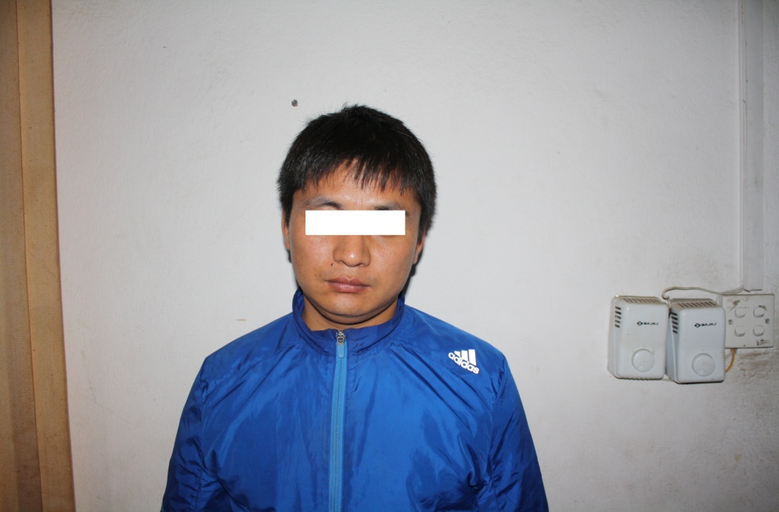
- नाम थर:-नविन कुमार राई
उमेर:- ३१ बर्ष
स्थायी ठेगाना:- जिल्ला भोजपुर छिनामखु-०२ घर भई
हाल:- भक्तपुर जिल्ला जगाते सिपाडोल
पक्राउ मिति र स्थान:- २०७३/०९/२९ गते गौशाला बुद्ध
स्तुपा म.न.प्र वृत महाराज गंज
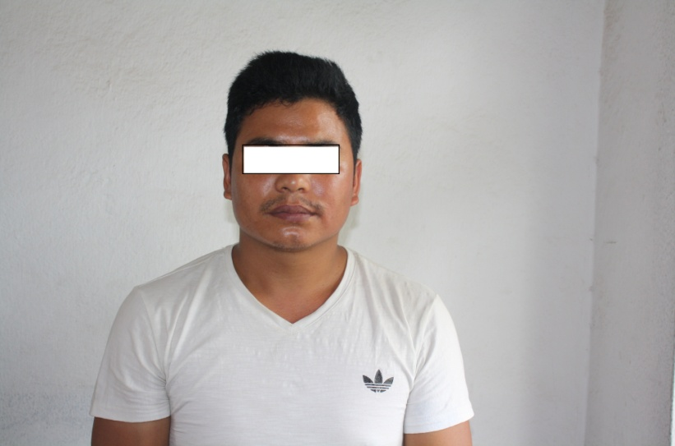
मुद्धा:- अपहरण तथा शरीर बन्धक
हाल :- नख्खु कारगार
भुमिका :- अपहरण तथा अपराधीक कार्यमा CIB प्रहरीको प्रहरी हवल्दार बन्ने

- नाम थर:-कुविन भन्ने कोल बहादुर थापा मगर
उमेर:- ३१ बर्ष
स्थायी ठेगाना:- जिल्ला रामेछाप गौस्वारा-०४ घर भइ
हाल:- का.जि. का.म.न.पा.-०९ पुरानो बानेश्वर बत्तिस पुतली
पक्राउ स्थान: का.जि. का.म.न.पा.-०९ पुरानो बानेश्वर बत्तिस पुतली ।
पक्राउ मिति:- मिति २०७४/०३/०२ गते
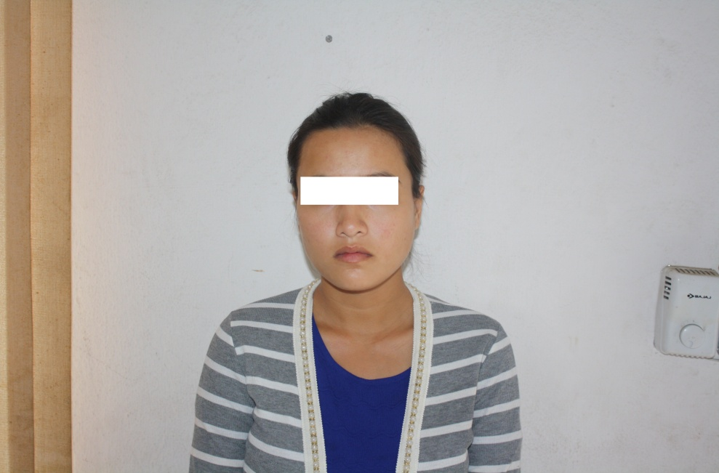
भुमिका :अपराधिक कार्यमा सहयोग गर्ने CIB को सिपाही बन्ने।

- नाम थर:-शरू के.सी भन्ने आसिका परियार
उमेर:- १९ बर्ष
स्थायी ठेगाना:- जिल्ला दाङ घोराही-०३
हाल:- का.जि. का.म.न.पा.-०९ पुरानो बानेश्वर बत्तिस पुतली
पक्राउ स्थान: का.जि. का.म.न.पा.-०९ पुरानो बानेश्वर बत्तिस पुतली ।
पक्राउ मिति:- मिति २०७४/०३/०२ गते
भुमिका :-अपराधिक कार्यमा पिडितहरूलाई फोन मार्फत फकाउने।

मिति: २०७४/०३/०४ गते ( थप जानकारीको लागि प्र.उ.मीरा चौधरी- ९८५१०९८४३१ )

